Министерство науки и высшего образования Российской Федерации

Пензенский государственный университет

Кафедра «Вычислительная техника»

**ОТЧЕТ**

по лабораторной работе №7

по курсу «Программирование»

на тему «Строки»

Выполнили:

студенты группы 22ВВ4

Краснорылов М.А.

Денисов Д.К.

Приняли:

Патунин Д.В.

Юрова О.В.

Пенза 2022

# Цель работы

Изучение правил описания, ввода-вывода и основных функций обработки символьных (строковых) данных  
  
**Лабораторное задание**  
Вариант №3. В произвольной строке S подсчитать число вхождений подстроки S1.

1. Выбрать задание, соответствующее номер варианта.
2. Составить алгоритм обработки заданной строки в соответствии с заданием.
3. Составить программу, которая выполняет:

* ввод исходной строки (исходная строка задается произвольно);
* вывод исходной строки;
* обработку строки в соответствии с заданием;

# Листинг #include <stdio.h> #include <conio.h> #include <windows.h> #include <string.h> int main() { SetConsoleCP(1251); SetConsoleOutputCP(1251); char str1[255], str2[255]; size_t schetchik = 0; printf("Введите строку S: "); gets(str1); printf("Введите строку S1: "); gets(str2); char *ptr = strstr(str1, str2); while(ptr != NULL) { schetchik++; ptr = strstr(ptr + 1, str2); } printf("Количество вхождений: %u", schetchik); _getch(); }

**Блок-схема**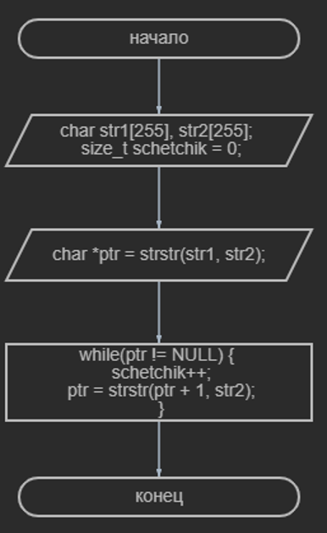

# Результат работы программы

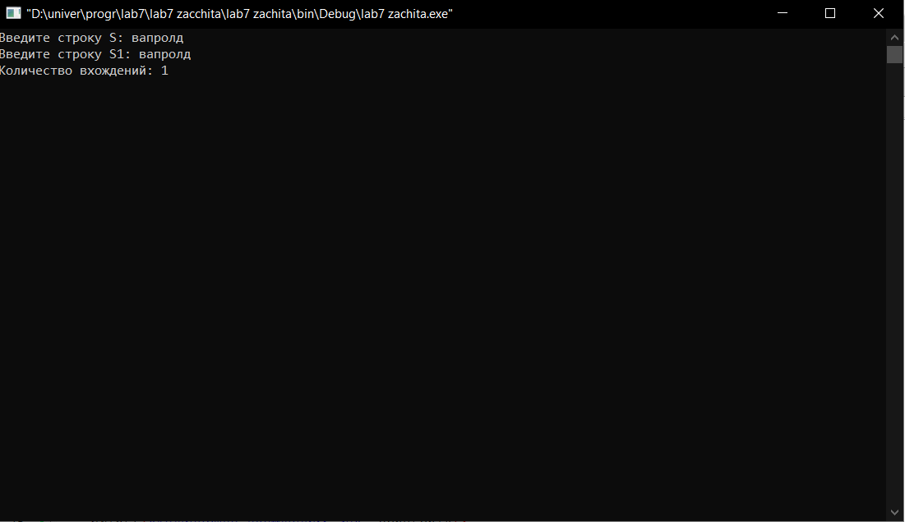

# Протокол трассировки программы

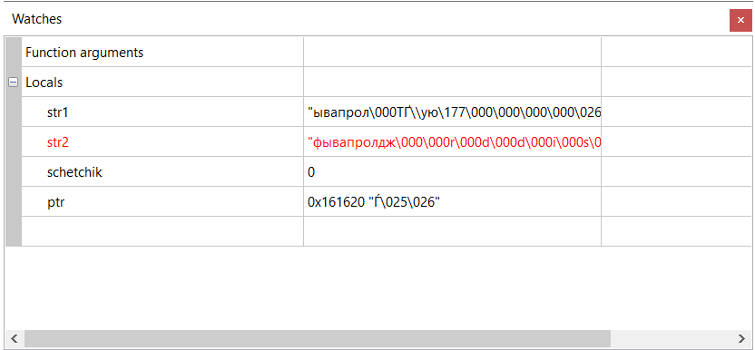

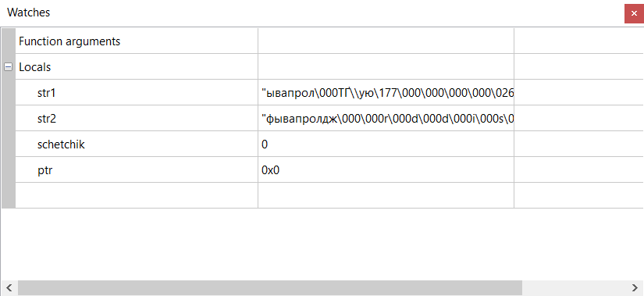

# Вывод

В ходе выполнения лабораторной работы была разработана программа, работающая со строками (массивом символов). Результаты работы программы совпали с ожидаемыми, следовательно, программа работает без ошибок.